**Федеральное государственное автономное**

**Образовательное учреждение высшего образования**

**Российский Университет Дружбы Народов**

Математический университет имени Никольского

Факультет Физико-математических и Естественных наук

Кафедра Прикладной математики и информатики

Отчет по лабораторной работе № 1

“Установка и конфигурация операционной системы на виртуальную машину”

Выполнил:

Студент группы НПМбв-01-10

Оганян Гарик Левонович

Москва

2024 год

# Цель работы:

Целью данной работы является приобретение практических навыков установки операционной системы на виртуальную машину, настройки минимально необходимых для дальнейшей работы сервисов.

# Выполнение:

Дождитесь загрузки графического окружения и откройте терминал. В окне терминала проанализируйте последовательность загрузки системы, выполнив команду dmesg. Можно просто просмотреть вывод этой команды (Рисунок 1.1):

dmesg | less

Можно использовать поиск с помощью grep:

dmesg | grep -i "то, что ищем"

Результат выполнения строки можно увидеть на рисунке 1.2:

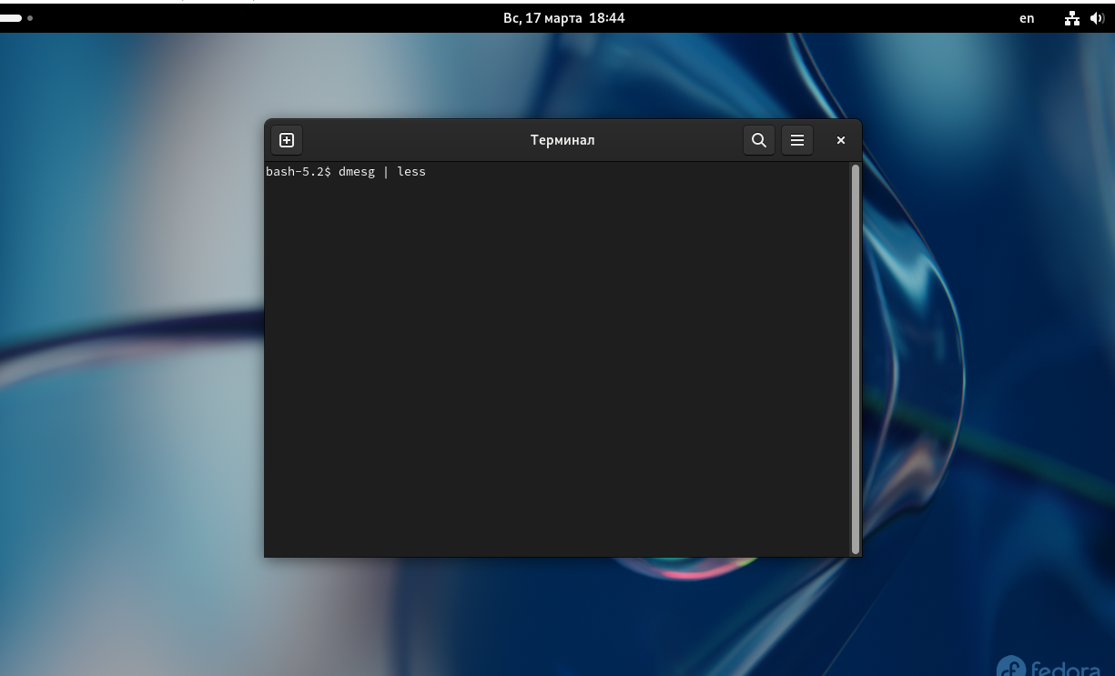

Рисунок 1.1. Вывод строки dmesg | less

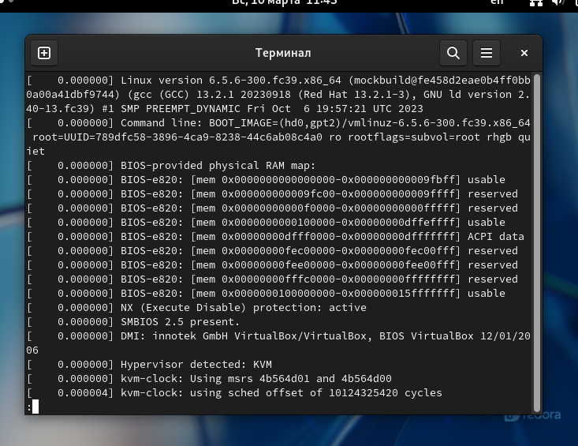

Рисунок 1.2. Результат вывода строки.

# Вывод:

Были приобретены практические навыки установки операционной системы на виртуальную машину, настройки минимально необходимых для дальнейшей работы сервисов.

# Ответы на контрольные вопросы:

1. Какую информацию содержит учётная запись пользователя?

Информацию об учетных записях ОС Linux хранит в файле /etc /passwd. Он содержит следующее: где: User ID - логин; Password – наличие пароля; UID - идентификатор пользователя; GID - идентификатор группы по умолчанию; User Info – вспомогательная информация о пользователе (полное имя, контакты и т.д.) Home Dir - начальный (он же домашний) каталог; Shell - регистрационная оболочка, или shell.

1. Укажите команды терминала и приведите примеры:
   * для получения справки по команде;

--help

* + для перемещения по файловой системе;

mv

* + для просмотра содержимого каталога;

ls

* + для определения объёма каталога;

du

* + для создания / удаления каталогов / файлов;

mkdir / rm (remove) / touch

* + для задания определённых прав на файл / каталог;

chmood

* + для просмотра истории команд.

history

1. Что такое файловая система? Приведите примеры с краткой характеристикой.

**Файловая система** — это порядок, определяющий способ организации, хранения и именования данных на носителях информации в компьютерах, а также в другом электронном оборудовании: цифровых фотоаппаратах, мобильных телефонах и т. п.

Пример: C:\GOG Games

1. Как посмотреть, какие файловые системы подмонтированы в ОС?

**Чтобы вывести список подключенных файловых систем в операционной системе Linux, можно использовать команду mount.**

1. Как удалить зависший процесс?

Существует несколько способов удалить зависший процесс в Linux. Вот некоторые из них:

**Нажмите на «X»**.

**Воспользуйтесь системным монитором**. Выберите зависший процесс и щёлкните на него правой кнопкой мыши.

**Используйте команду xkill**. Это инструмент принудительного уничтожения процесса, который предустановлен в Ubuntu.

**Используйте команду «kill»**.

**Используйте команды «pgrep» и «pkill»**.

**Уничтожьте все экземпляры процесса с помощью «killall»**.

**Создайте комбинацию клавиш**.